PROSEDUR OPERASIONAL BAKU

PEMBUATAN DATA PEJABAT

PASCASARJANA
UNIVERSITAS NEGERI MALANG
2019

PROSEDUR OPERASIONAL BAKU PENYUSUNAN
PEMBUATAN DATA PEJABAT
PASCASARJANA
UNIVERSITAS NEGERI MALANG

KODE DOKUMEN | UPM-PPS . A5. 0002
REVISI | 1
TANGGAL | 1 DESEMBER 2018
Diajukan oleh | 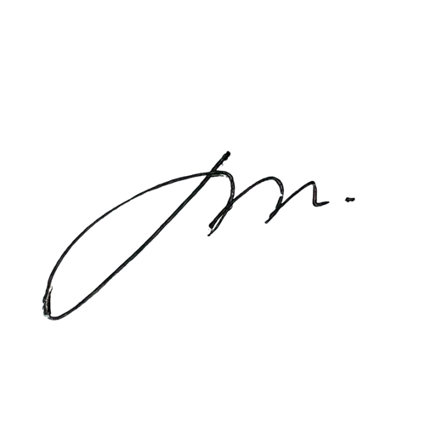  WAKIL DIREKTUR  Prof. Dr. Nurul Murtadho, M.Pd  NIP 196007171986011001
Dikendalikan oleh | Unit Penjamin Mutu  Prof. Dr. Parno, M.Si  NIP 196501181990011001
Disetujui oleh | 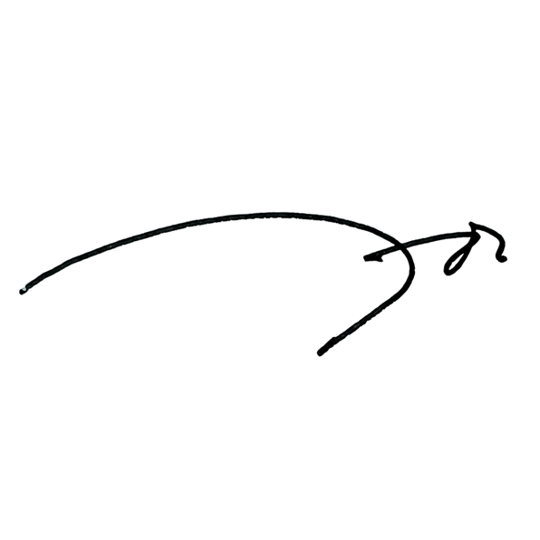  DIREKTUR  Prof. Dr. Ery Tri Djatmika Rudijanto W.W, MA, M.Si.  NIP. 196106111986011001

Dasar Kegiatan

PROSEDUR OPERASI BAKU PEMBUATAN DATA PEJABAT

  - Undang-Undang Republik Indonesia Nomor 20 Tahun 2003 Tentang Sistem Pendidikan Nasional (Lembaran Negara Republik Indonesia Tahun 2003 Nomor 78, Tambahan Lembaran Negara Republik Indonesia Tahun 2003 Nomor 4301);
  - Undang-Undang Republik Indonesia Nomor 12 Tahun 2012 Tentang Pendidikan Tinggi (Lembaran Negara Republik Indonesia Tahun 2012 Nomor 158, Tambahan Lembaran Negara Republik Indonesia Nomor 5336).
  - Undang-undang Nomor 5 Tahun 2014 Tentang Aparatur Sipil Negara (Lembaran Negara Republik Indonesia Tahun 2014 Nomor 6, Tambahan Lembaran Negara Republik Indonesia Nomor 5404).
  - Peraturan Pemerintah Nomor 28 Tahun 2012 Tentang Pelaksanaan Undang- Undang Nomor 43 Tahun 2009 tentang Kearsipan (Lembaran Negara Republik Indonesia Tahun 2009 Nomor 53, Tambahan Lembaran Negara Republik Indonesia Nomor 5286).
  - Peraturan Pemerintah Nomor 4 Tahun 2014 Tentang Penyelenggaraan Pendidikan Tinggi dan Pengelolaan Perguruan Tinggi (Lembaran Negara Republik Indonesia Tahun 2014 Nomor 16).
  - Peraturan Menteri Pendidikan Nasional Republik Indonesia Nomor 53 Tahun 2008 Tentang Pedoman Penyusunan Standar Pelayanan Minimum Bagi Perguruan Tinggi Negeri Yang Menerapkan Pengelolaan Keuangan Badan Layanan Umum.
  - Peraturan Menteri Pendidikan Dan Kebudayaan Republik Indonesia Nomor 30 Tahun 2012 Tentang Organisasi Dan Tata Kerja Universitas Negeri Malang (Berita Negara Republik Indonesia Tahun 2012 Nomor 493).
  - Peraturan Menteri Pendidikan Dan Kebudayaan Republik Indonesia Nomor 71 Tahun 2012 Tentang Statuta Universitas Negeri Malang (Berita Negara Republik Indonesia Tahun 2012 Nomor 1136).
  - Peraturan Menteri Pendidikan dan Kebudayaan Nomor 49 Tahun 2014 Tentang Standar Nasional Pendidikan Tinggi.
  - Peraturan Menteri Pendidikan dan Kebudayaan Nomor 50 Tahun 2014 Tentang Sistem Penjaminan Mutu Pendidikan Tinggi (Lembaran Negera Republik Indonesia Tahun 2014 Nomor 788).
  - Keputusan Menteri Keuangan Republik Indonesia Nomor 297/KMU.05/2008 Tentang Penetapan Universitas Negeri Malang Pada Departemen Pendidikan Nasional Sebagai Instansi Pemerintah Yang Menerapkan Pengelolaan Keuangan Badan Layanan Umum.
  - Peraturan Bersama Antara Kepala Badan Kepegawaian Negara (BKN) dan Kepala Arsip Nasional Republik Indonesia (ANRI) Nomor 08 Tahun 2012 dan Nomor 15 Tahun 2012 Tentang Pedoman Retensi Arsip Kepegawaian Pegawai Negeri Sipil (PNS) dan Pejabat Negara.

Tujuan
  - Untuk menertibkan administrasi kepegawaian
  - Untuk memberikan informasi kepegawaian

Kegiatan Yang Dilakukan
NO | Aktivitas | Pelaksana |  |  | Waktu | Output
 |  | 1 | 2 | 3

NO | Aktivitas | Pelaksana |  |  | Waktu | Output
 |  | 1 | 2 | 3
1. | Menghimpun bahan untuk menyusun data pejabat berdasarkan data  informasi | Staf Kepeg |  |  | 1 hari | Data pejabat
2. | Menelaah data pejabat  yang lalu | Staf  Kepeg |  |  | 1 hari | Data  pejabat
3. | Menyusun berkas data pejabat | Kasubag KK |  |  | 1 hari | Berkas  data pejabat
4. | Mengoreksi berkas data pejabat |  | Kabag |  | 1 jam | Data pejabat
5. | Menerima dan memeriksa  berkas data pejabat | Staf  Kepeg |  |  | 1 jam | Data  pejabat
6. | Mengajukan pengesahan  data pejabat | Kasubag  KK |  |  | 1 hari | Data  pejabat
7. | Mengoreksi pengesahan data pejabat dan memberi paraf untuk tanda tangan  Wakil Dekan II |  | Kabag |  | 1 hari | Data pejabat
8. | Menandatangani Daftar data pejabat |  |  | WD II | 1 jam | Data pejabat  yang sah
9. | Menggandakan dan mendistribusikan data  pejabat | Staf |  |  | 1 hari | Data pejabat
10. | Mengarsipkan data pejabat | Staf  Kepeg |  |  | 15 menit | Arsip

- Alur Kerja
Mulai
selesai

Mengarsipkan data pejabat

Menggandakan dan mendistribusikan data pejabat

Menandatangani data data pejabat
Mengoreksi pengesahan data pejabat dan memberi paraf untuk tanda tangan Wakil Dekan II

Mengajukan pengesahan data pejabat

Menerima dan memeriksa berkas data pejabat

Mengoreksi berkas data pejabat

Menyusun berkas data pejabat

Wakil Dekan II

Kabag

Kasubbag KK

Staf Kepegawaian
ALUR KERJA PEMBUATAN DATA PEJABAT

Menelaah data pejabat yang lalu
Menghimpun bahan untuk menyusun data pejabat berdasarkan data informasi

